27 августа – День Российского кино

27 августа в основном корпусе детского сада состоялся праздничный концерт «Путешествие в страну Мульти-Пультию», посвященный Дню Российского кино. Концерт был организован силами педагогов и воспитанников двух корпусов дошкольного учреждения и собрал большое число зрителей. Дети и взрослые погрузились в веселую атмосферу советских и современных российских мультфильмов, пронизанных добротой, дружелюбием и задором, услышали знакомые песенки, встретились с любимыми персонажами.

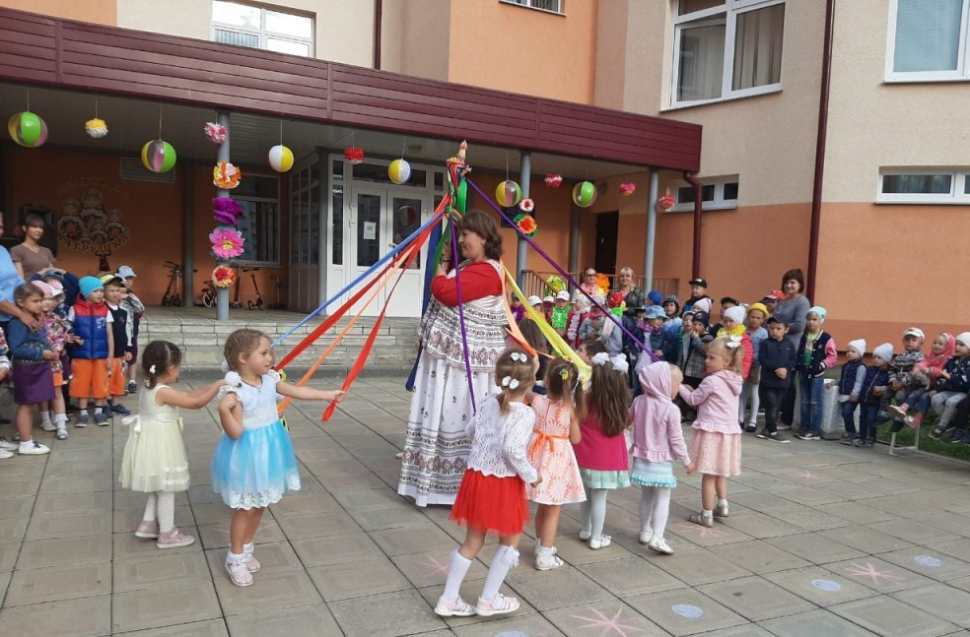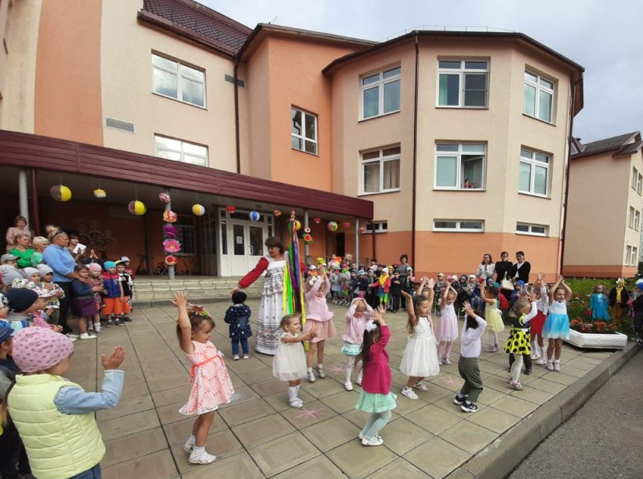
Малыши прокатились на весёлой карусели, поиграли с ветерком, проехали на паровозике с котом, чижиком, собакой и Петькой-забиякой.
Ребята постарше выступили с разными танцевальными композициями: танец кузнечиков вместе с Незнайкой, танец Чунга-чанга из мультфильма «Катерок», флешмоб «Помогатор» из м/ф «Фиксики».

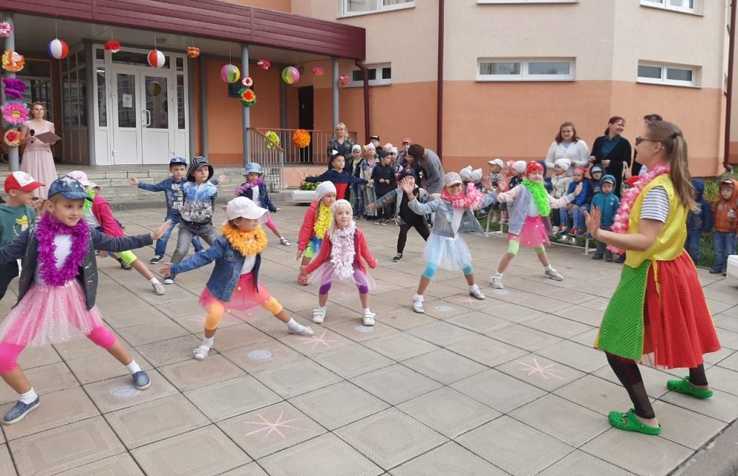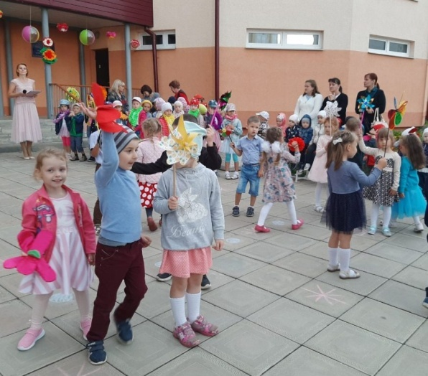

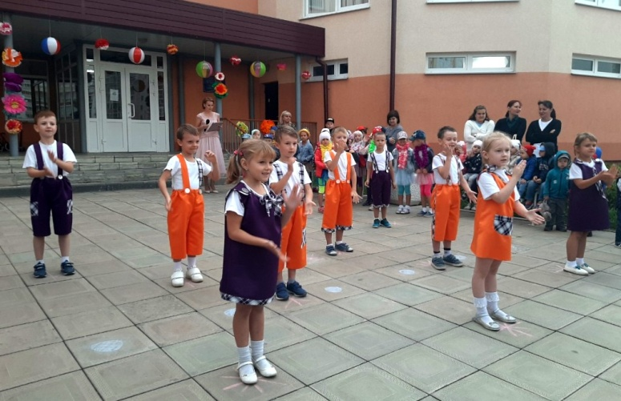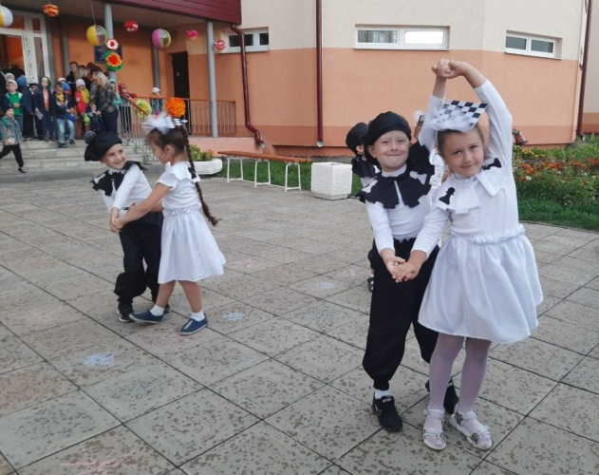
На концерт пришли гости их сказочного шахматного королевства и подарили танец шахмат. Большие капли дождя не остановили жителей шахматного королевства, они закончили свой яркий танец под аплодисменты зрителей.
Все присутствующие отгадывали мульт – загадки и все вместе пели знакомые с детства песенки «Колыбельную Медведицы» из м/ф «Умка», «Песенку крокодила Гены».
В заключение концерта прозвучали пожелания: детям - учиться добру у великодушных, отзывчивых и добрых персонажей мультфильмов, взрослым - вместе с детьми смотреть мультфильмы и обсуждать их содержание, поступки героев, обращая внимание детей на эстетику художественного и музыкального оформления, красоту и своеобразие речи героев.

